HÖHERE TECHNISCHE BUNDESLEHRANSTALT
HOLLABRUNN

Höhere Abteilung für Elektronik – Technische Informatik

Klasse / Jahrgang: 5BHELI | Gruppe: 6 / b | Übungsleiter: Prof. Forster
Übungsnummer: III/2 | Übungstitel: EMV
Datum der Übung: 31.01.2005 | Teilnehmer: Glaßner, Hagmann, Weiß
Datum der Abgabe: 20.02.2006 | Schriftführer: Hagmann |  | Unterschrift:

Beurteilung
Aufgabenstellung
Dokumentation
Messschaltungen
Messtabellen
Berechnungen
Programmlistings
Auswertung
Diagramme
Berechnungen
Simulationen
Schlussfolgerungen
Kommentare
Inventarliste
Messprotokoll
Form
Summe

Allgemeiner Teil
Titel der Übung: Elektromagnetische Verträglichkeit
Übungsnummer: III/2
Übungsplatz: Maschinenlabor 1
Datum der Übung: 31.01.2005
Klasse: 5 BHELI
Schriftführer: Andreas Hagmann
Übungsteilnehmer: Sebastian Glaßner
Andreas Hagmann
Bernhard Weiß

Inhaltsverzeichnis
Allgemeiner Teil 2
Inhaltsverzeichnis 2
1. Theorie 3
1.1. EMV 3
1.1.1. Beeinflussungsmöglichkeiten 3
1.2. Drehstrom 3
1.3. B2C, Brückenschaltung 5
1.4. Synchronmaschine / Asynchronmaschine 5
1.4.1. Synchronmaschine 5
1.4.2. Asynchronmaschine 6
2. Einschalten einer Asynchronmaschine 7
2.1. Typenschild 7
2.2. Messschaltung 8
2.3. Messergebnis 8
2.4. Erkenntnisse 9
3. Frequenzumformer 9
3.1. Messschaltung 10
3.2. Messergebnis 11
4. Normgerechte EMV Messung 12
4.1. EMV - Messplatz 12
4.2 Messung 15
4.3. Messergebnis 15
4.4. Filter 16

1. Theorie

1.1. EMV
Quelle: Wikipedia: http://de.wikipedia.org/wiki/Elektromagnetische_Vertr%C3%A4glichkeit
EMV steht für Elektromagnetische Verträglichkeit und behandelt die technischen und rechtlichen Grundlagen der wechselseitigen Beeinflussung elektrischer Geräte.
In der Europäischen EMV-Richtlinie wird Elektromagnetische Verträglichkeit wie folgt definiert:
die Fähigkeit eines Apparates, einer Anlage oder eines Systems, in der elektromagnetischen Umwelt zufrieden stellend zu arbeiten, ohne dabei selbst elektromagnetische Störungen zu verursachen, die für alle in dieser Umwelt vorhandenen Apparate, Anlagen oder Systeme unannehmbar wären.
Daraus abgeleitet werden die grundlegenden Schutzanforderungen, die jedes elektrische Betriebsmittel, das in Verkehr gebracht wird, einhalten muss. Die Schutzanforderungen laufen darauf hinaus, dass einerseits die Aussendungen des Betriebsmittels so gering sein müssen, dass andere Betriebsmittel in der Umgebung nicht unzulässig beeinflusst werden, und dass es andererseits die zu erwartenden, auf das Betriebsmittel einwirkenden Felder, aushalten kann.

1.1.1. Beeinflussungsmöglichkeiten
Es existiert immer eine Störquelle (engl. source) und eine Störsenke (engl. sink). Hierbei handelt es sich meistens um elektrische Einrichtungen. Zwischen diesen beiden Elementen gibt es einen Koppelmechanismus. Hier existieren verschiedene elektromagnetische Beeinflussungsmöglichkeiten.

Galvanische Kopplung: durch gemeinsame Leiter verschiedener Stromkreise
Kapazitive Kopplung: Beeinflussung durch ein elektrisches Feld (E-Feld)
Induktive Kopplung: Beeinflussung durch ein magnetisches Feld (H-Feld)
Strahlungsbeeinflussung: E/H-Komponenten im Fernfeld
Wellenbeeinflussung: Wanderwellen auf elektrisch langen Leitungen

Weiters wird in der EMV-Technik generell zwischen "leitungsgebundenen" und "nicht leitungsgebundenen" Störungen unterschieden.

Die leitungsgebundenen Störungen werden von der Störquelle direkt über Versorgungs- oder Signalleitungen zur Störsenke übertragen.
Die nicht leitungsgebundenen Störungen werden als E/H-Feld, also als elektromagnetische Strahlung auf die Störsenke gekoppelt und dort von einem als Antenne fungierenden Leiter empfangen.

1.2. Drehstrom
Da es im Maschinenlabor sehr kalt war, nahm der Übungsleiter ein elektrisches Heizgerät in Betrieb.
Zuerst berechneten wir die Leistung die nötig ist um das Maschinenlabor auf konstanter Temperatur zu halten.
Wir trafen folgende Annahmen:
- Die Mauern sind ideal gedämmt und Wärme dringt nur durch die Fenster nach außen
- Der k Wert der Fenster beträgt 1,5W/m²K
- Die Fensterfläche beträgt 30m²
- Die Temperaturdifferenz zwischen innen und außen beträgt 25°K (außen: -10°C, innen: 15°C)

Somit ergibt sich die benötigte Leistung wie folgt:
$$P=A∗k∗ΔT=\text{30}m^{2}∗1,5\frac{W}{m^{2}K}∗\text{25}°K=\underline{\underline{1,\text{125}\text{kW}}}$$
Weiters berechneten wir die elektrische Leistung, die dieses Heizgerät aufnimmt.

Schaltung:

Heizgerät

Drehstromnetz

L1

L2

L3

N

Leiter
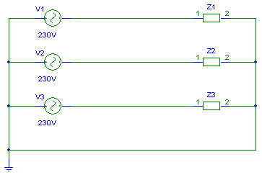

Der Übungsleiter maß mit einer Stromzange folgende Werte:
Strom durch einen Leiter: 12,7A
Strom durch drei Leiter: 12,7A
Strom durch drei Leiter: 0A

Die Leistung ergibt sich folgendermaßen:

$$\begin{aligned}P_{\text{eff}}=U_{\text{eff}}∗I_{\text{eff}}=\text{230}V∗\text{12}\text{.}7A=\underline{\underline{\text{2921W}}} \\ \text{für drei Heizwiderstände ergibt sich somit:} \\ P_{\text{eff}}=\text{2921*3}=\underline{\underline{\text{8,763kW}}}\end{aligned}$$

Die oben aufgelisteten Messwerte sind wie folgt zu begründen:
- Die drei Netzspannungen sind jeweils um 120° phasenverschoben
- Dadurch sind auch die daraus resultierenden Ströme um 120° phasenverschoben
- Dies läst sich in einem Zeigerdiagramm darstellen
IL1
IL3
IL2
IL1+L2
- Der Strom durch einen Leiter beträgt 12,7A
- Dadurch beträgt der Summenstrom durch 2 Leiter, die 120° phasenverschoben sind, wieder 12,7A
mathematisch ergibt sich:
$I_{\text{ges}2}=\text{12},7A∠0\text{°+}\text{12},7A∠\text{120}\text{°=}\underline{\underline{\text{12},7A∠\text{60}°}}$
- Der Summenstrom durch 3 Leiter wurde mit 0A gemessen
- Dies lässt sich durch addieren des 3. Stroms zur Summe der ersten beiden Ströme erklären:
$I_{\text{ges}}=\text{12},7A∠\text{60}\text{°+}\text{12},7A∠\text{240}\text{°=}\underline{\underline{0A∠0°}}$
- Weiters kann man sagen, dass es sich bei dem Heizgerät um eine symmetrische Sternschaltung handelt, d.h. die drei Impedanzen sind in Betrag und Phase gleich, dadurch sind auch die Beträge der durchfließenden Ströme gleich groß. Die Summe aller Ströme ergibt 0, somit fließt durch den Neutralleiter kein Strom.

Zuletzt rechneten wir die Heizkosten aus, die anfallen, wenn man das Heizgerät einen Schultag
(9 Stunden) lang betreiben würde.

Eine kWh für einen privaten Haushalt kostet 11,832Cent.
Quelle: EVN: http://www.evn.at/privatkunden/optima.asp
Daraus ergibt sich:

$$\text{Kosten}=8,\text{763}W∗9h∗\text{11},\text{832}\text{Cent}=\underline{\underline{\text{9,33€}}}$$

1.3. B2C, Brückenschaltung
Als typischen Störer im Stromnetz nahmen wir die B2C Schaltung als Beispiel, die z.B. in gesteuerten Gleichrichterschaltungen verwendet wird (siehe auch erster Labordurchgang, Übung: I/3).

Folgende Effekte treten bei dieser Schaltung auf:
- Es werden nicht sinusförmige Ströme aufgenommen, dadurch wird auch die Netzspannung verzerrt.
d.h. es werden zusätzliche Frequenzen erzeugt
- Es treten Spannungseinbrüche (Kurzschlüsse) bei der Komutierung auf.
- Durch verzögertes Schalten der Tyristoren wird zusätzliche Blindlast erzeugt
d.h. Spannung und Strom sind nicht mehr in Phase

1.4. Synchronmaschine / Asynchronmaschine
Bei der Weiteren Übung wurde eine Asynchronmaschine verwendet. Im Folgenden sind die wesentlichen Unterschiede zwischen Synchronmaschine und Asynchronmaschine dargestellt.

1.4.1. Synchronmaschine
Quelle: http://www.energie.ch/at/sm/
Bei der Synchronmaschine befindet sich die Erregung im Rotor. Der Rotor dreht synchron mit dem umlaufenden Feld des Statorstromes.
Die Drehmoment-Drehzahlkennline einer Synchronmaschine ist eine senkrechte Strecke. Mit der Netzfrequenz ω [rad/s], der Polpaarzahl p [] ergibt sich folgende Beziehung für die Drehzahl:
n =ω/p [rad/s]. Das Nennmoment Mn hängt von der thermischen Möglichkeiten der Maschine ab. Bei einer Belastung über dem Kippmoment Mk hat die Maschine kein Drehmoment mehr, kippt sie weg. Die Synchronmaschine kann ohne Hilfe (Dämpferwicklungen ...) am Drehstromnetz nicht selber anlaufen. Wenn der Rotor nicht mit der Statorfrequenz drehen kann (hohe Beschleunigung oder zu hohes Lastmoment), fließen in den Statorwindungen sehr hohe Ströme.
Kennlinie einer Synchronmaschine
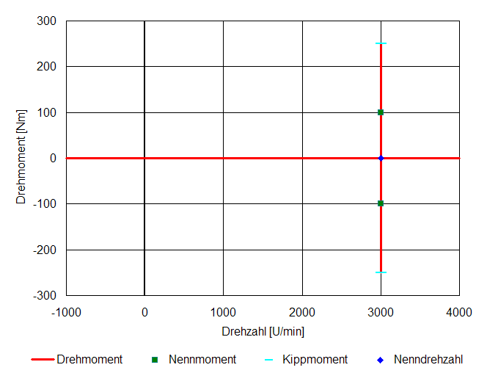

1.4.2. Asynchronmaschine
Quelle: http://www.energie.ch/at/asm/index.htm
Der Asynchronmotor ist der am meisten verwendete Industriemotor. Er kann direkt (mit Motorschutzschalter) ans Drehstromnetz angeschlossen werden und ist sehr robust und einfach zu bauen. Große Asynchronmotoren haben einen guten Wirkungsgrad.
Der Asynchronmotor hat seinen Namen von der Tatsache, dass er sich nicht genau mit der Netzfrequenz dreht. Er hat nur ein Drehmoment, wenn seine Drehzahl von der synchronen Drehzahl abweicht. Im Betriebsbereich ist das Drehmoment proportional zu dieser Abweichung, welche als Schlupf bezeichnet wird.

Kennlinie einer Asynchronmaschine
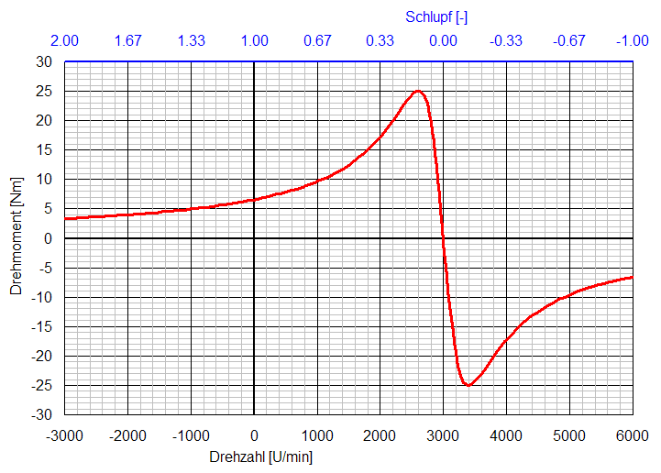

2. Einschalten einer Asynchronmaschine
Bei diesem Teil der Übung sollten wir den Einschaltvorgang einer Asynchronmaschine mit einem Oszilloskop dokumentieren.

Abbildung der verwendeten Asynchronmaschine
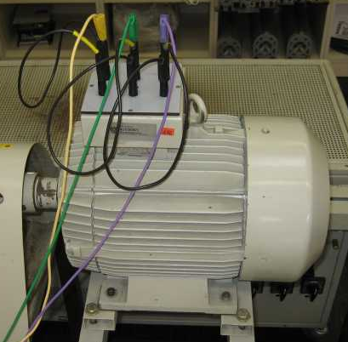

2.1. Typenschild
Das Typenschild der Asynchronmaschine enthielt folgende Angaben:
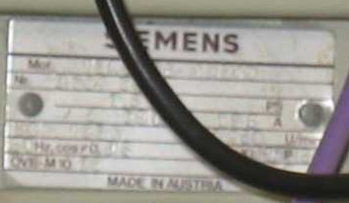

- Δ380V
- 15,6A
- 50Hz
- cosφ: 0,85
- 1450U/min

2.2. Messschaltung

Motor

L1
L2
L3
N

Stromnetz
P1, Channel 1

L1
N

Stromnetz
P1, Channel 2

Am Kanal 1 des Oszilloskops (P1) maßen wir die Netzspannung an einer beliebigen Steckdose im Labor.
Am 2. Kanal nahmen wir über einen Stromumformer (X1) den dazugehörigen Stromverlauf auf.
Der Stromumformer benötigt eine Spannungsversorgung die wir über ein Netzgerät (G1) bereitstellten.

2.3. Messergebnis
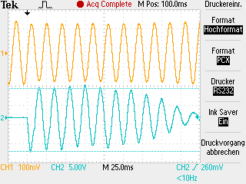

Der obere Kurvenverlauf stellt die Netzspannung während dem Einschaltvorgang dar. Die untere Kurve stellt den Stromverlauf dar.
Zu sehen ist, dass der Strom beim Einschalten sehr groß ist und erst langsam auf den Nennstrom abfällt.
Der Stromumformer war so eingestellt, dass ein durchfließender Strom von 1A, 50mV Spannung erzeugt.
Am Oszilloskop konnten wir am Kanal 2 eine Spitze-Spitze-Spannung von 16,4V ablesen.
Dadurch ergibt sich ein Strom von:
$$\begin{aligned}\hat{\hat{I}}=\text{16},4V∗\frac{1A}{\text{50}\text{mV}}=\underline{\underline{\text{328A}}} \\ \text{daraus ergibt sich ein Effektivwert von} \\ I_{\text{eff}}=\frac{\hat{\hat{I}}}{2}∗\frac{1}{\sqrt{2}}=\frac{\text{328}A}{2}∗\frac{1}{\sqrt{2}}=\underline{\underline{\text{115},9A}}\end{aligned}$$

Dies entspricht in etwa dem 7,4 fachen Nennstrom.

Weiters kann man aufgrund des plötzlichen hohen Stromflusses einen Spannungseinbruch beobachten.
Die Spitzenspannung vor dem Einschalten des Motors beträgt 324V.
Etwa in der Mitte des Einschaltvorgangs ist die Spannung am kleinsten. Dort beträgt sie 288V.
Dies ergibt einen Spannungseinbruch von 11,1% der normalen Netzspannung.

2.4. Erkenntnisse
Diese Messung zeigt uns, am Beispiel des Einschaltvorgangs einer Asynchronmaschine, dass sich Schaltvorgänge nicht nur in unmittelbarer Umgebung auswirken, sondern auch an einer entfernten Steckdose „spürbar“ sind.

3. Frequenzumformer
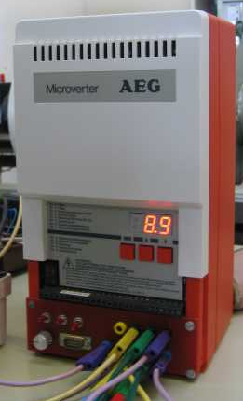
Abbildung des verwendeten Frequenzumformers

Mit einem Frequenzumformer lässt sich die Drehzahl, der auch im ersten Teil der Übung verwendeten Asynchronmaschine, steuern.
Der Frequenzumformer richtet zuerst die Netzspannung gleich und führt die Gleichspannung einem Wechselrichter zu. Dieser Wechselrichter arbeitet mit Schaltbaren Halbleiterelementen (Transistoren) um die Gleichspannung durch ein- und ausschalten wieder in eine Wechselspannung umzuformen. Die Schaltfrequenz und das Tastverhältnis bestimmen dabei die Frequenz und die Amplitude der daraus entstehenden Wechselspannung. Im Mittel ergibt sich aus den Spannungsimpulsen, die durch das Ein- und Ausschalten entstehen, wieder eine sinusförmige Spannung.

Prinzipschaltung eines Frequenzumformers:
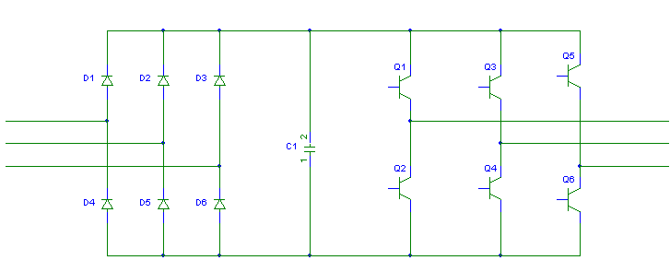

Motor

L1

L2

L3

Stromnetz

Gleichrichter

Wechselrichter

Zwischenkreis

3.1. Messschaltung

Motor

L1
L2
L3
N

Stromnetz
P1, Channel 1

L1
N

Stromnetz

Frequenz-umformer
P1, Channel 2

V
P2
P1, Channel 3

Die Netzspannung und der dazugehörige Strom wurden wie im oberen Teil gemessen. Weiters wurden noch die Zwischenkreisspannung mit einem Multimeter und die Spannung der ersten Phase am Motor am 3. Kanal des Oszilloskops gemessen.

3.2. Messergebnis
Die Messung der Zwischenkreisspannung ergab 560V.

Messung der Netzspannung bei eingeschaltetem Motor
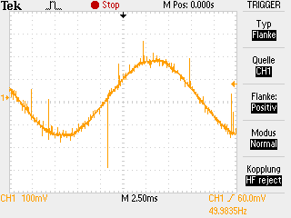

In diesem Bild sind deutlich Spannungsspitzen und Spannungseinbrüche zu erkennen. D.h. es werden vom Frequenzumformer, durch die Schaltvorgänge, erzeugte Störungen auch zurück ins Stromnetz übertragen.

Messung der Netzspannung bei ausgeschaltetem Motor
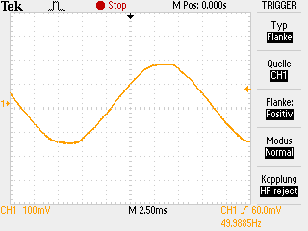

Wenn er Frequenzumformer nicht aktiv ist, treten keine Störungen auf und die Netzspannung ist rein sinusförmig.

Bei dieser Messung griff ein Schüler zufällig auf das Gehäuse des Motors, das nicht geerdet war, und stellte fest, dass dieses an Spannung lag. Der Übungsleiter erklärte uns dann, dass das Gehäuse durch kapazitive Kopplung aufgeladen wurde. Dies entstand durch die rechteckförmigen Spannungsimpulse, die auch höhere Frequenzen enthalten als die reine Sinusschwingung.
Messung der Spannung am Motor
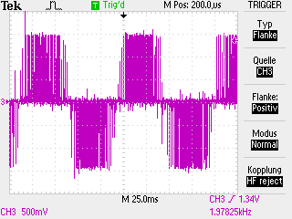

Hier ist der Verlauf der am Motor anliegenden Spannung dargestellt. Man kann einzelne Spannungsimpulse erkennen.

In der folgenden Abbildung sind die Spannungsimpulse vergrößert nochmals dargestellt.

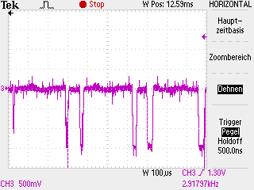

4. Normgerechte EMV Messung

4.1. EMV - Messplatz
Um normgerechte Messungen durchzuführen muss der Messplatz den in der Norm angeführten Bedingungen entsprechen. In der Schule haben wir einen Messplatz an dem leitungsgebundene Störungen automatisch gemessen werden können.

Einige der Anforderungen werden im Folgenden aufgelistet:

- Der Tisch auf dem die Messung stattfindet muss aus Holz aufgebaut sein und darf keine metallischen Teile enthalten
- Die Rückwand des Messplatzes muss aus Metall sein
- Abmessungen:
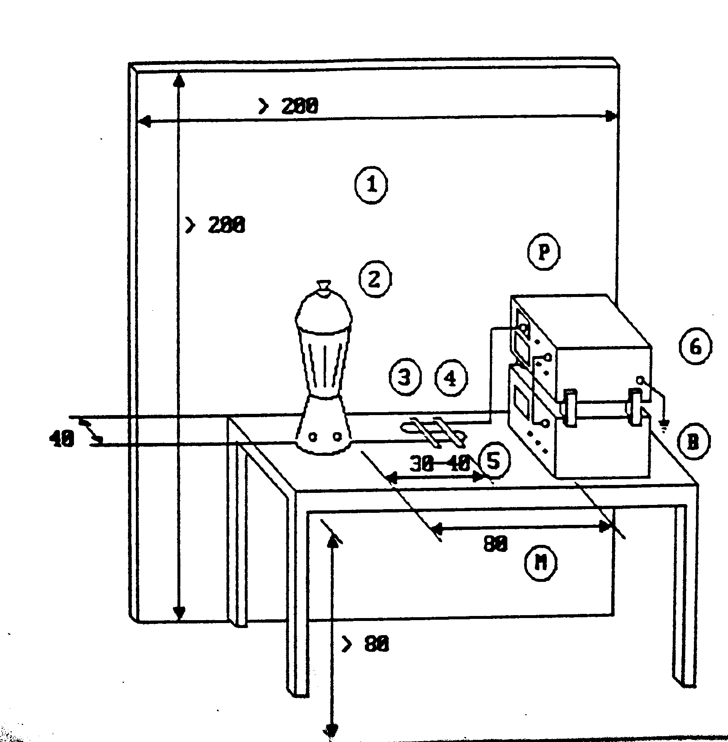

Abbildung des Messplatzes
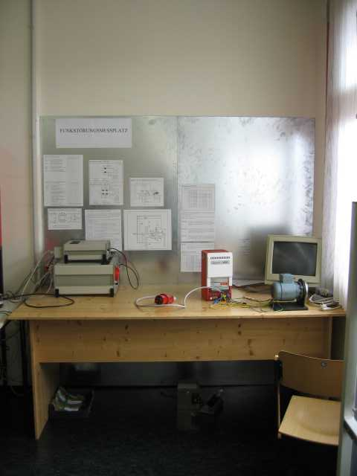
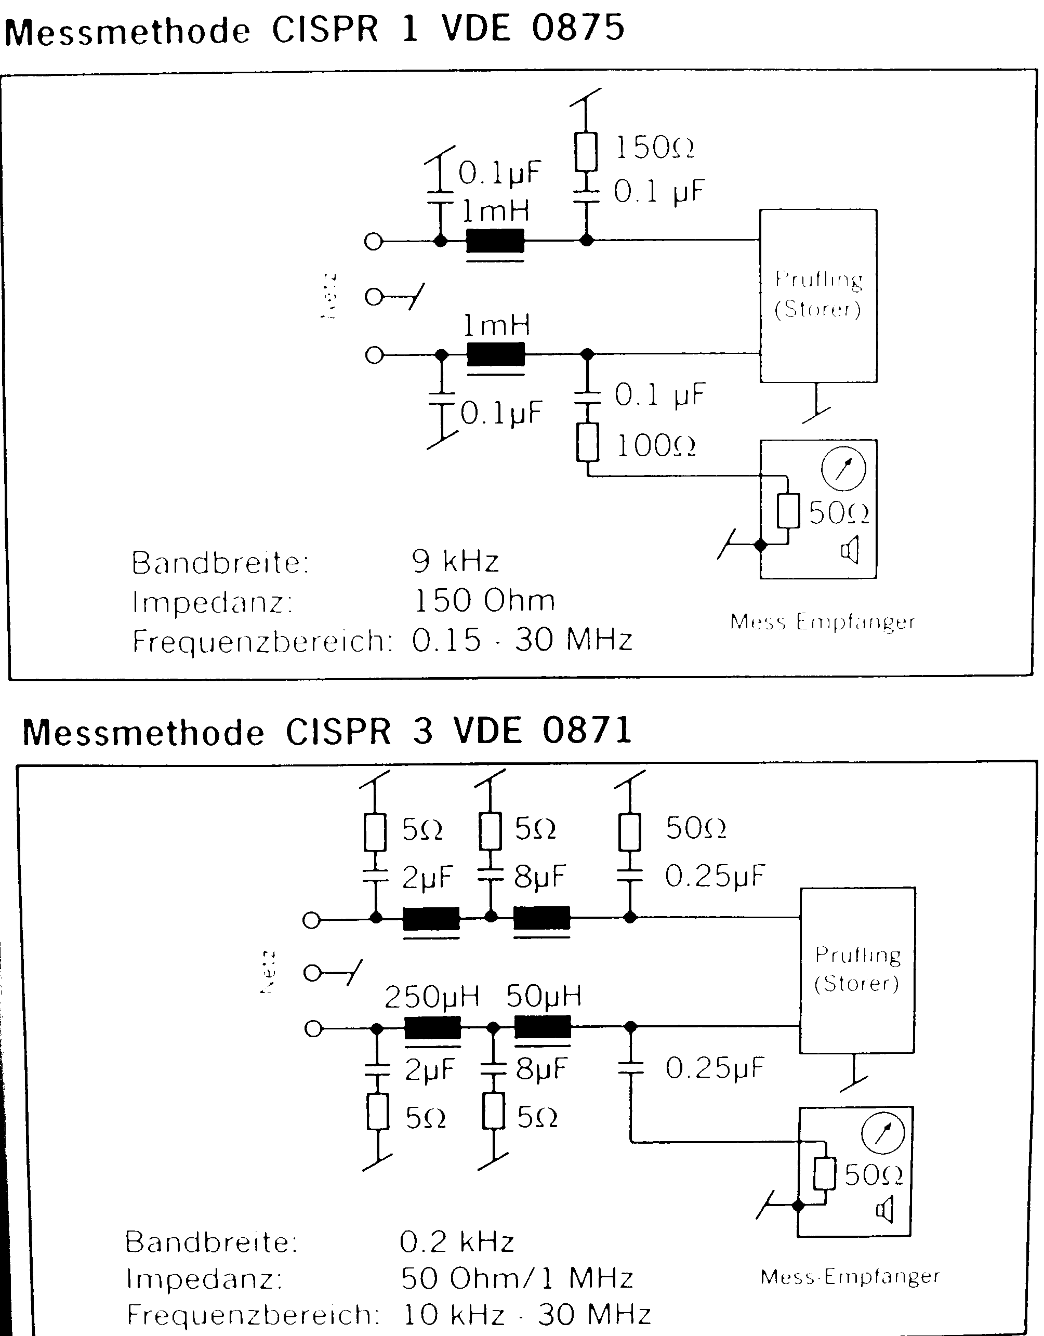
4.2 Messung

Als Messobjekt nahmen wir einen alten Computermonitor.
Zuerst maßen wir die Spannung die der Monitor in einem um den Monitor gewickelten Leiter induziert. Dabei ergab sich eine Spannung von Ueff=98mV.

Die weitere Messung wurde mit dem Programm PMM durchgeführt. Mit einem Computer und einer speziellen Hardware, die das Stromnetz nachbildet, für leitungsgebundene EMV- Messungen konnten wir so die vom Monitor erzeugten Störungen über einen weiten Frequenzbereich vollautomatisch messen. Weiters kann das Programm die gemessenen Werte mit einer vorgegebenen Normkurve vergleichen.

4.3. Messergebnis
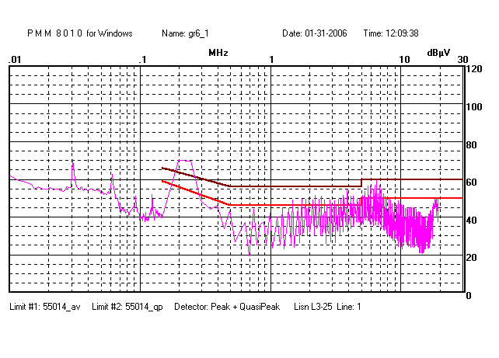

4.4. Filter
Nach der automatischen Messung sollten wir ein Filter dimensionieren, das die ins Stromnetz zurückgelieferten Störungen minimiert.
Dieser Punkt konnte jedoch aus zeitlichen Gründen nicht mehr durchgeführt werden.

Schaltung eines Filters
